<https://cloud.google.com/solutions/time-series/bigquery-financial-forex>

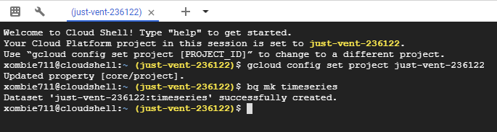

터미널에서 명령어를 gcloud 프로젝트를 세팅하는 명령어를 입력하고, timeseries 데이터 세트를 하였습니다.

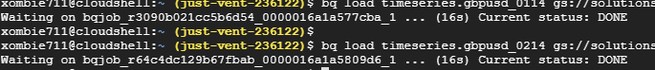

데이터 세트를 완료한 모습입니다.

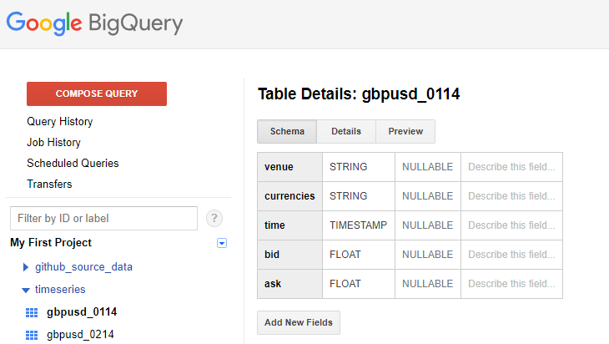

**gbpusd_0114**의 데이터 스키마를 확인하였습니다. **gbpusd_0214와** 같습니다.

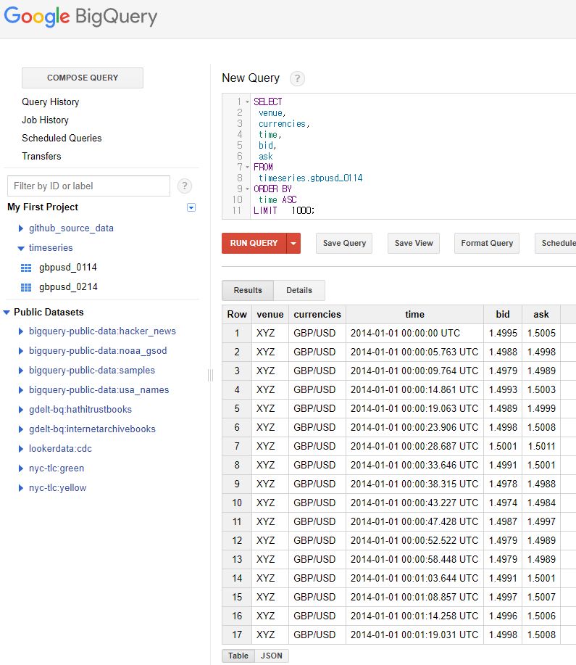

BigQuery 웹 UI에서 쿼리 작성을 하여 탐색을 한 모습입니다.

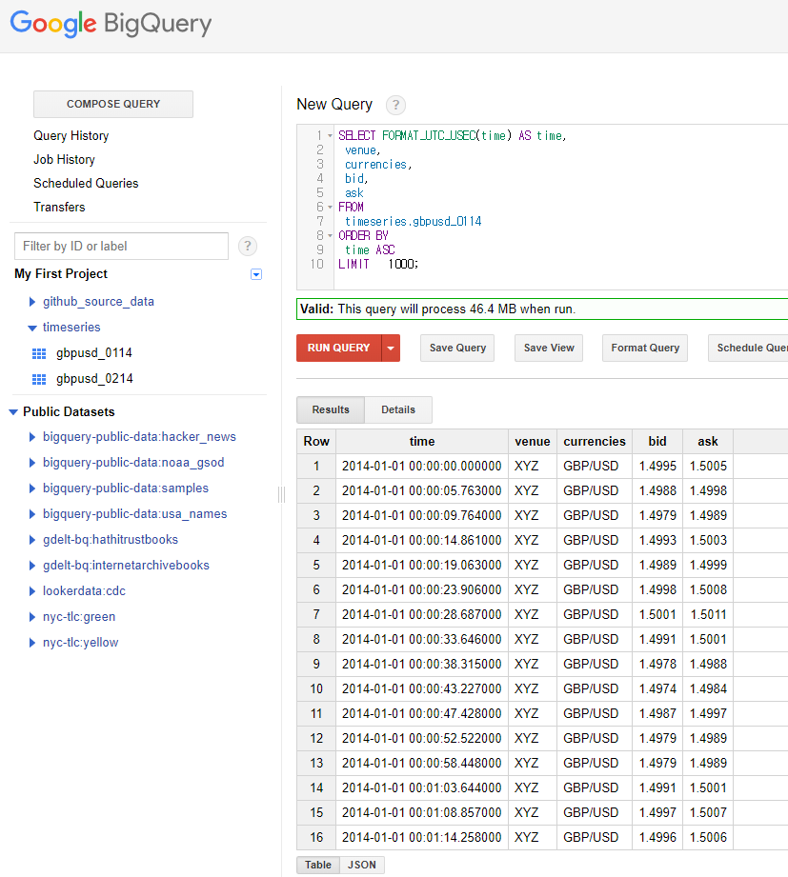

SELECT FORMAT_UTC_USEC(time) AS time, 으로 수정하고 쿼리를 돌려보았습니다.

2014-01-01 00:00:05.763000 부분이 생성된 것을 확인할 수 있었습니다.

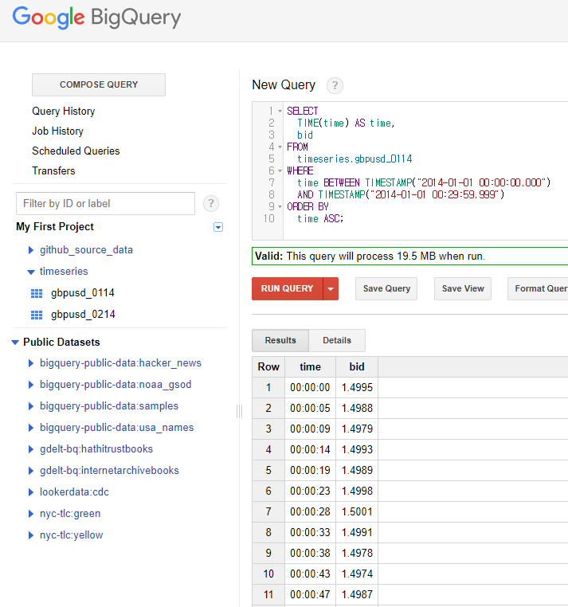

2014년 1월 1일의 매도가 어떤 곳에서 이루어졌는지를 확인할 수 있습니다. bid/ask = 매수/매도

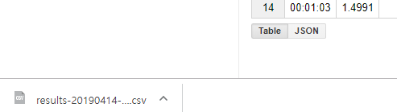

이 파일을 csv 파일로 저장하였습니다.

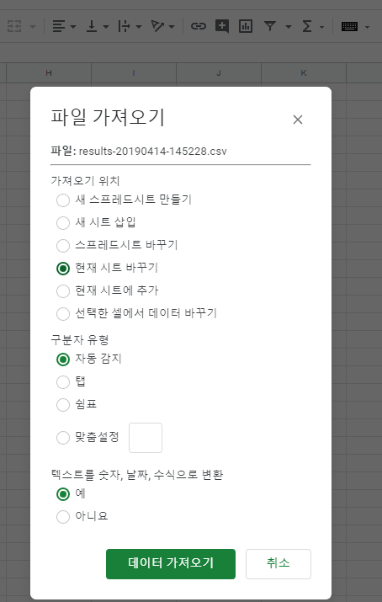

csv로 저장한 파일을 스프레드시트에 저장하는 모습입니다.

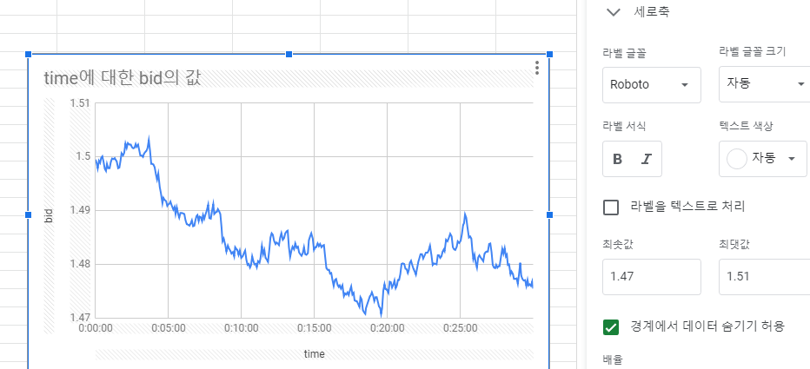

파운드/달러의 환율을 나타낸 것으로 보이며, 2014년 1월 1일 0시에 달러 약세에서, 30분 후 달러 강세가 되었습니다.

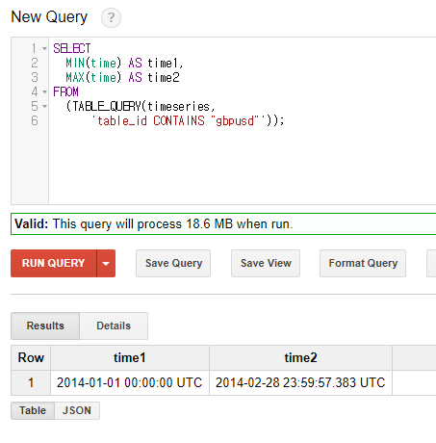

Timeseries의 최소 시간과 최대시간은 2014년 1월 1일 0시부터 2014년 2월 28일 자정입니다.

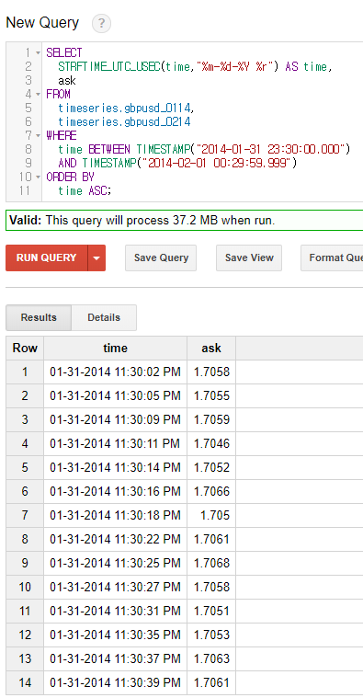

이 쿼리문은 2014년 1월 31일 23시 30분부터 한 시간 동안의 매도 호가를 보여줍니다.

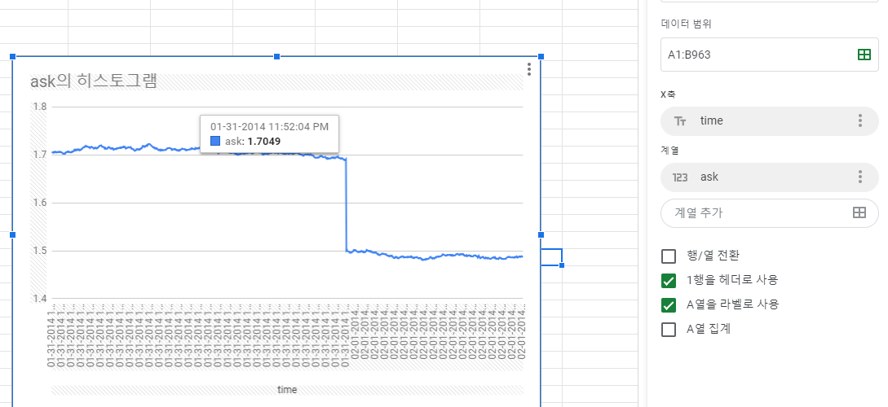

위 쿼리문을 차트로 만들어본 것입니다.

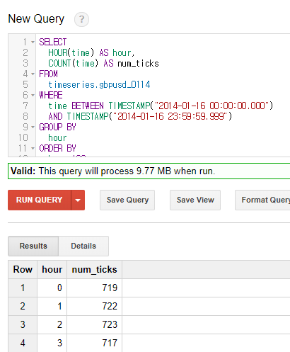

이 쿼리문은 2014년 1월 16일 하루 동안의 틱거래를 보여줍니다. 틱이란 주식시장에서 한 거래를 의미합니다. 그래서 틱띠기는 한 틱의 갭차를 사고 파는 초단타를 의미합니다.

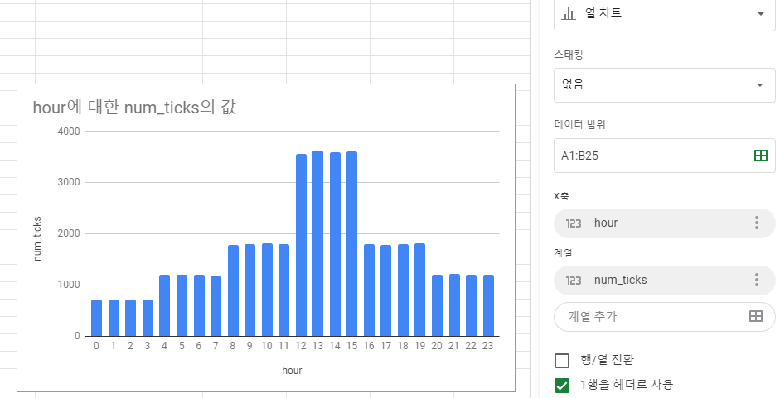

1시간을 1틱으로 계산한 것이며, 12시부터 15시 사이에 활발한 거래가 일어납니다.

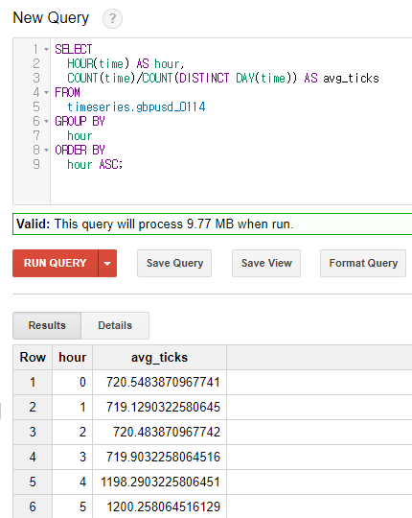

2014년 1월의 시간 별 거래량 평균을 구한 것입니다.

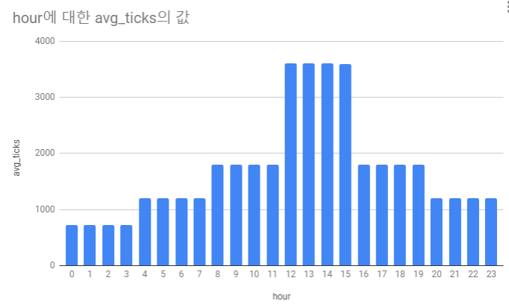

위의 1월 16일 시간 별 거래량과 차트의 모양이 비슷한 것을 확인할 수 있습니다.

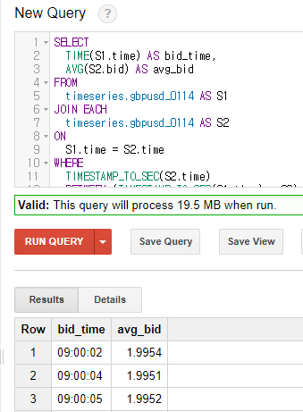

이 쿼리문은 1월 16일 오전 9시부터 3시간 동안 매수 호가의 60초 단순이동평균(SMA)에 대한 시계열을 검색합니다.

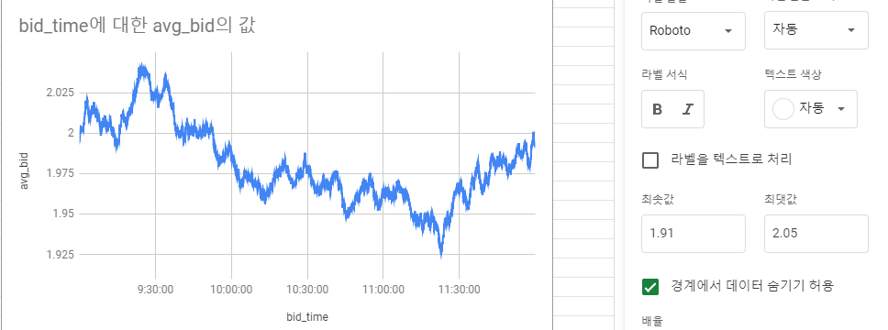

상승 출발하여 고점을 찍고, 저점으로 내려간 뒤 회복하는 모습을 보여줍니다.

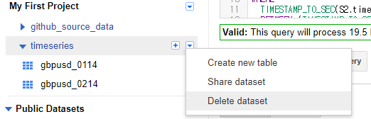

Dataset을 delete하였습니다.